燃气用埋地聚乙烯（PE）管道系统
第1部分 总则

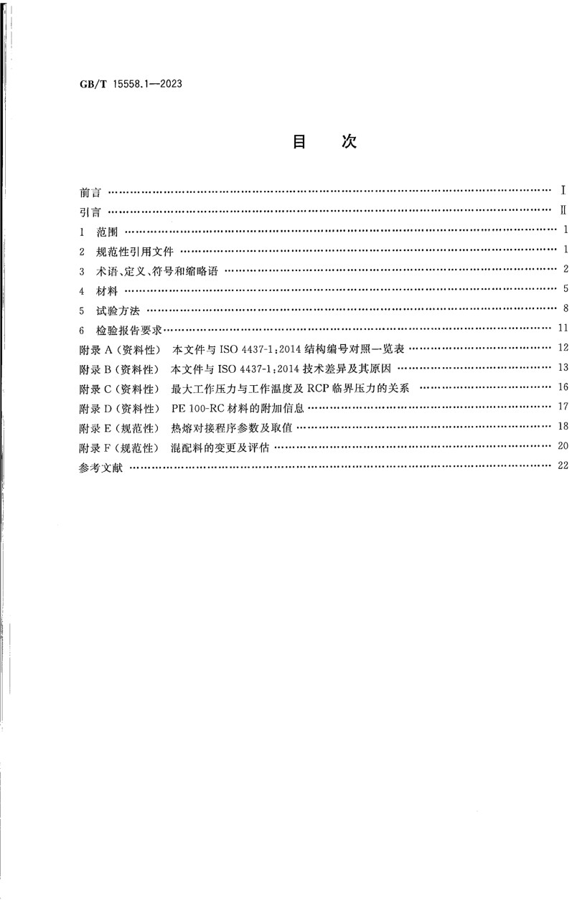

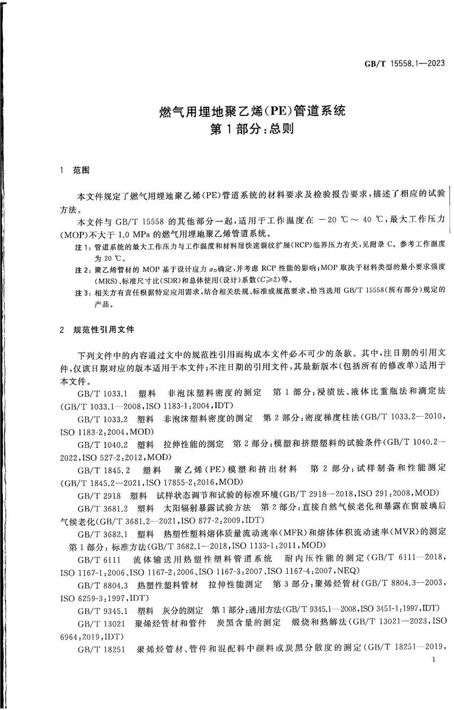

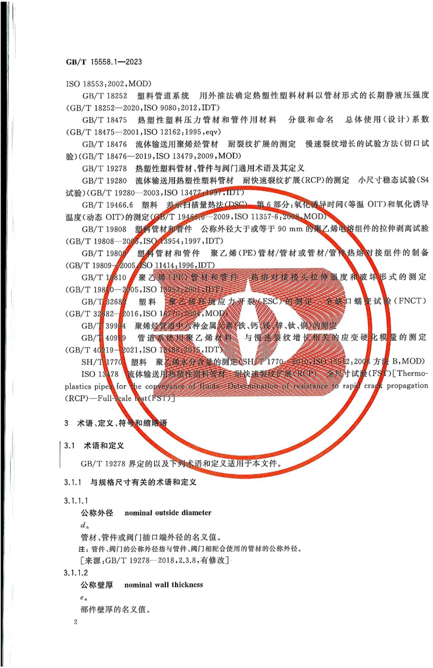

以上内容仅为本文档的试下载部分，为可阅读页数的一半内容。如要下载或阅读全文，请访问：https://d.book118.com/126022201132010050

